Математическая реализация вибрационного метода идентификации повреждений в пролетных строительных конструкциях

М.И. Кадомцев, А.А. Ляпин, Ю.Ю. Шатилов

Последние десять лет наблюдается интенсивный рост количества исследований, связанных с развитием методик локализации дефектов и оценки технического состояния металлических конструкций при помощи динамического анализа. Такое интенсивное развитие методы динамического анализа состояния конструкций получили по следующим причинам:
1) многочисленного набора однотипных строительных конструкций;
2) алгоритмизации действий, осуществляемых при проведении обследований конструкций;
3) необходимости мониторинга строительных конструкций на всех этапах строительства и эксплуатации;
В силу того, что повреждения в конструкциях носят локальных характер, существует возможность их идентификации и локализации при помощи анализа форм колебаний высоких порядков.
Определение собственных частот и мод колебаний механических систем – одна из важнейших задач, которая позволяет получить интегральную информацию о состоянии конструкции. Целью данной работы является анализ результатов вибрационного метода ферменных металлических конструкций (метода изменения индекса повреждения). Для решения поставленной задачи разработан программный модуль «СтройДиагностика». Модуль предназначен для моделирования ферменных конструкций различных конфигураций с произвольно расположенным дефектом конструкции и динамического анализа на наличие и расположение повреждений конструкции с использованием методов вибродиагностики.
В настоящей работе приведены результаты исследования по локализации дефектов арочной стальной фермы, пролетом L=4 (м), высотой
H=1 (м), выполненной из равнополочного уголка h_{р}=0.05 (м).
При проведении исследования был использован многофункциональный программный комплекс конечно-элементных расчетов ANSYS. В частности, комплекс ANSYS был использован для выполнения модального анализа, определения собственных частот и форм колебаний конструкции.
В ходе проведения исследования были построены две модели стальной арочной фермы:
- модель без повреждения;
- модель с повреждением (дефект задан путем уменьшения участка сечения конструкции на 10%).
Стержневая модель конструкции и местоположение дефекта приведены на рис. 1.
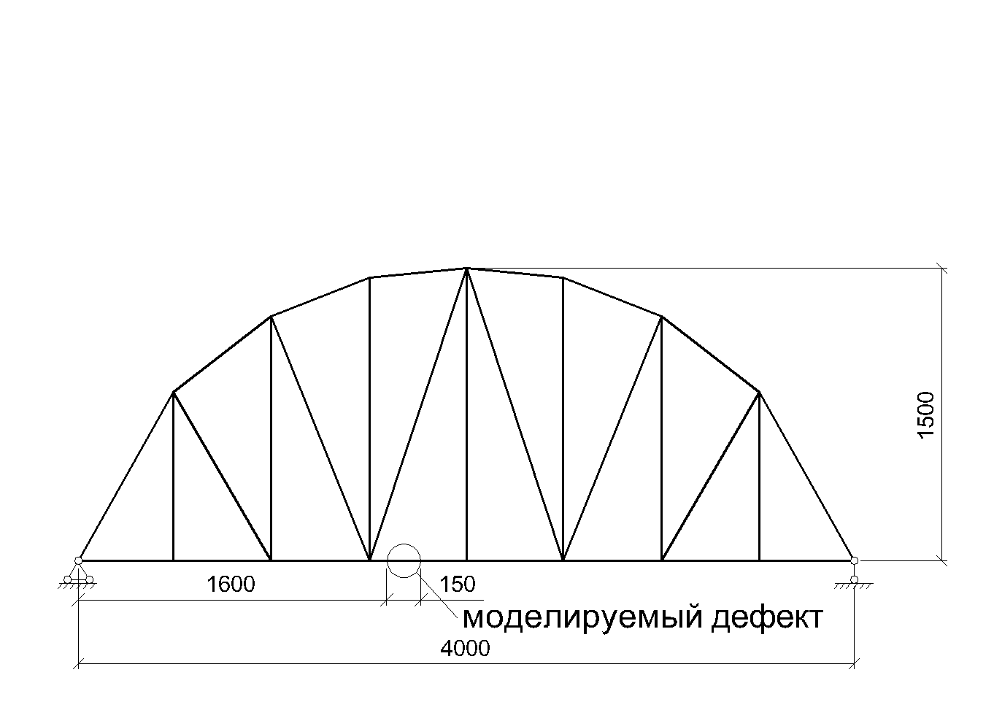

Рис. 1. – Стержневая модель арочной фермы
При растяжении (сжатии) стержней фермы внешние силы совершают работу на перемещения конструкции. Вследствие работы конструкции на преодоление деформаций внутри тела накапливается потенциальная энергия. Любое деформированное упругое тело является аккумулятором энергии, и потенциальная энергия деформации – это запасенная энергия, которую получило тело при деформации. Вибрационный метод изменения индекса повреждения основан на изменении потенциальной энергии упругой деформации конструкции. Вследствие деформаций стержней и накапливания потенциальной энергии деформаций происходит изменение кривизны собственных форм колебаний конструкции в зависимости от ее геометрических характеристик и свойств материала.
Индекс повреждения $β_{\text{ij}}$в точке мониторинга перемещений с номером j для i-ой формы колебания конструкции рассчитывается следующим образом:
$β_{\text{ij}}=\frac{\left(\int_{a}^{b}{{\left[φ_{i}^{∗\text{\} \} \backslash ( x \backslash ) right ] rSup \{ size 8\{2\} \} ital }dx\text{\} + Int cSub \{ size 8\{0\} \} cSup \{ size 8\{L\} \} \{ left [φ rSub \{ size 8\{i\} \} rSup \{ size 8\{}\text{*}}(x)\right]}^{2}\text{dx}}\right)}{\left(\int_{a}^{b}{{\left[φ_{i}^{\text{\} \} \backslash ( x \backslash ) right ] rSup \{ size 8\{2\} \} ital }dx\text{\} + Int cSub \{ size 8\{0\} \} cSup \{ size 8\{L\} \} \{ left [φ rSub \{ size 8\{i\} \} rSup \{ size 8\{}}(x)\right]}^{2}\text{dx}}\right)}×\int_{0}^{L}{{\left[φ_{i}^{\text{\} \} \backslash ( x \backslash ) right ] rSup \{ size 8\{2\} \} ital }dx\text{\} \} over \{ Int cSub \{ size 8\{0\} \} cSup \{ size 8\{L\} \} \{ left [φ rSub \{ size 8\{i\} \} rSup \{ size 8\{}\text{*}}(x)\right]}^{2}\text{dx}}$ (1)
где $φ_{i}^{\text{\} \} \backslash ( x \backslash ) \} \{}}$и $φ_{i}^{∗\text{\} \} \backslash ( x \backslash ) \} \{}}$ - формы собственных колебаний эталонной и поврежденной конструкции соответственно; $x$- координата (по оси Ox) точки мониторинга (точка измерения перемещения),$[м]$; $L$- пролет фермы, $[м]$; $a,b$- начало и конец участка фермы соответственно, на котором происходит оценка индекса повреждения конструкции, $[м]$. [8]
Значение индекса повреждения $β_{\text{ij}}$в точке мониторинга перемещений с номером j для i-ой формы колебания можно записать в дискретной форме, при условии, что точки мониторинга равноудалены друг от друга:
$β_{\text{ij}}=\frac{{\left(φ_{\text{ij}}^{∗\text{\} \} right ) rSup \{ size 8\{2\} \} + Sum cSub \{ size 8\{k=1\} \} cSup \{ size 8\{n\} \} \{ left (φ rSub \{ size 8\{ ital }ik\text{\} \} rSup \{ size 8\{}\text{*}}\right)}^{2}}{{\left(φ_{\text{ij}}^{\text{\} \} right ) rSup \{ size 8\{2\} \} + Sum cSub \{ size 8\{k=1\} \} cSup \{ size 8\{n\} \} \{ left (φ rSub \{ size 8\{ ital }ik\text{\} \} rSup \{ size 8\{}}\right)}^{2}}×\sum_{k=1}^{n}{{\left(φ_{\text{ik}}^{\text{\} \} right ) rSup \{ size 8\{2\} \} \} \} over \{ Sum cSub \{ size 8\{k=1\} \} cSup \{ size 8\{n\} \} \{ left (φ rSub \{ size 8\{ ital }ik\text{\} \} rSup \{ size 8\{}\text{*}}\right)}^{2}}$ (2)
где n – число точек мониторинга перемещений конструкции.
Нормализованное значение индекса повреждения можно записать следующим образом:
$Z_{j}=\frac{(β_{j}−μ)}{σ}$ (3)
где $Z_{j}$– нормализованное значение индекса повреждения, $μ\begin{matrix},\end{matrix}σ$– величина среднего линейного отклонения и стандартного отклонения значения индекса повреждения соответственно, рассчитываемые по формулам 4, 5.
$μ=\sqrt{\frac{\sum_{j=1}^{n}{β_{j}}}{n}}$ (4) $σ=\sqrt{\frac{1}{n−1}\sum_{j=1}^{n}{(β_{j}−μ)^{2}}}$ (5)
Нормализованные значения индекса повреждения $Z_{j}>2$ могут свидетельствовать о наличии повреждения в конструкции, а также указать его местоположение[8].
Моделирование и анализ параметров в расчетном комплексе ANSYS предназначены для имитации получения данных измерений от датчиков акселерометров, устанавливаемых на физической системе (конструкции) на небольшом количестве точек.
Результаты, полученные при помощи метода индекса повреждения конструкции, показаны на рисунке 2. Длина смоделированного дефекта составляет 0.15 м на расстоянии 1.60 метра относительно левого торца балки. Дефект задан путем уменьшения модуля упругости вставки на 10%, равным Е = 1.7×10¹¹ Па.
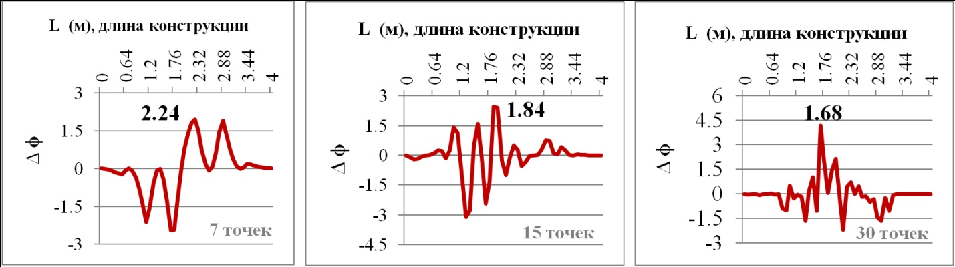
Рис. 2. – Локализация повреждения при помощи метода изменения индекса конструкции
Результаты метода изменения индекса повреждения показаны на рисунке 2. В результате расчета было спрогнозировано расположение повреждения, это: 2.24, 1.84 и 1.68 метра, при контроле перемещений в 7, 15 и 30 точках трехмерной модели, соответственно. Соответствующие ошибки составили: 0.64, 0.24 и 0.08 м соответственно.
Графики, представленные на рисунке 2, соответствующие 15 и 30 точкам измерения показывают, что рассматриваемый метод позволил с высокой точностью идентифицировать местоположение повреждения конструкции. Применение метода изменения индекса повреждения конструкции на практике позволит сократить время обследования за счет предварительного определения участков конструкции, на которые следует обратить особое внимание при проведении натурных исследований.

Литература:
- ГОСТ Р 53778-2010. Здания и сооружения. Правила обследования и мониторинга технического состояния. – М.: Стандартинформ, 2010. – 90 с.
- ГОСТ Р 22.1.12-2005. Безопасность в чрезвычайных ситуациях. Структурированная система мониторинга и управления инженерными системами зданий и сооружений. Общие требования. – М.: ИПК «Издательство стандартов», 2005. – 26 с.
- Живаев, А.А. Корреляционный анализ показаний датчиков системы мониторинга строительного объекта. – Пенза: ПДЗ, 2010. – С. 34-37.
- Сергиенко А. Б. Цифровая обработка сигналов. — 2-е. — СПб.: Питер, 2007. — С. 751.
- А. Н. Бескопыльный, М. И. Кадомцев, А. А. Ляпин. Методика исследования динамических воздействий на перекрытия пешеходного перехода при проезде транспорта [Электронный ресурс] // «Инженерный вестник Дона», 2011, №4. – Режим доступа: http://ivdon.ru/magazine/archive/n4p2y2012/1368 (доступ свободный) – Загл. с экрана. – Яз. рус.
- М. И. Кадомцев, А. А. Ляпин, Шатилов Ю.Ю. Вибродиагностика строительных конструкций [Электронный ресурс] // «Инженерный вестник Дона», 2012, №3. – Режим доступа: http://ivdon.ru/magazine/archive/n3y2012/941 (доступ свободный) – Загл. с экрана. – Яз. рус.
- Salawu, O.S. Bridge Assessment Using Forced-Vibration Testing, 1995.
- Zhengjie Zhou. Vibration-Based Damage Detection of Bridge Superstructures, VDM Verlag, 2008.
- Bijaya Jaishi, Wei-Xin Ren (2007): Finite element model updating based on eigenvalue and strain energy residuals using multiobjective optimization technique, Mechanical Systems and Signal Processing, 21(5) pp. 2295-2317.
- Wei-Xin Ren ,Bijaya Jaishi (2009): Use of modal flexibility and normalized modal difference for vibration mode shape expansion, International Journal of Structural Stability and Dynamics 9(4) pp. 765-775.

